INTEGRACIÓN Nº 20
REVISTA SOBRE CEGUERA Y DEFICIENCIA VISUAL

Febrero 1996
Págs. 11-19

Informes

EDIE: un programa informático que facilita el acceso de los ciegos a la información electrónica (*) (**)

F. Alonso Amo
J. M. Barreiro Sorrivas
J. L. Fuertes Castro
G. López Gómez
C. Montes Gracia

(*) Este proyecto ha sido objeto de subvención dentro de las convocatorias del Plan Nacional de I+D por el PRONTIC 90 (Nº de registro TIC 90-0163) y posteriormente por la CICYT 92 (N º de registro TIC 92-1234-E).

(**) Investigación también auspiciada por la Organización Nacional de Ciegos Españoles (ONCE), si bien los análisis y opiniones contenidos en el artículo son de exclusiva responsabilidad de los autores.

RESUMEN: Se presenta un proyecto de investigación para el desarrollo de un programa informático que, a través de un interfaz amigable permita al usuario ciego el acceso a información textual en soporte electrónico, utilizando el teclado de ordenador, la línea braille, el sintetizador de voz y la impresora braille.

PALABRAS CLAVE: /Ayudas técnicas//Programa informático//Información electrónica//Edición electrónica/

ABSTRACT: EDIE: a software that facilitates blind user access to Information in electronic format. This paper discusses a research project for the development of software with a user-friendly interface which will provide blind users ready access to text supplied by publishers in electronic format, using the computer keyboard, braille display, synthetic speech and braille printer.

KEY WORDS: /Access technologies//Software//Electronic publishing/

INTRODUCCIÓN

La sensibilidad actual suscitada ante las dificultades de la integración de las minusvalías en los diferentes ámbitos sociales, económicos y laborales ha hecho surgir una serie de iniciativas tanto públicas como privadas, encaminadas a proporcionar los cauces adecuados que permitan la plena adaptación de este colectivo a dichos entornos.

Este afán integrador ha llegado también al entorno tecnológico y está permitiendo el desarrollo de nuevas líneas de investigación (TIDE, 1993) que posibiliten la consecución de soluciones válidas y eficaces que pongan a disposición de los minusválidos un entorno y unas herramientas que les sirvan de apoyo real en esta labor integradora.

El presente artículo describe una línea de investigación desarrollada en CETTICO que presenta estos objetivos, pues trata de proporcionar al ciego un sistema software que le permita acceder de forma asequible, mediante interfaces adecuados, a textos escritos y publicaciones de uso personal, a través de un entorno informático en braille.

La investigación se inició en 1990, centrando la atención en la edición de texto y simbología científica a través de adaptaciones para invidentes que permitan su comprensión por parte de una persona con ceguera.

EDICIÓN DE TEXTO Y SIMBOLOGÍA CIENTÍFICA

Esta etapa de la investigación tenía como objetivo principal producir un sistema que fuese capaz de dar acceso al ciego a documentos textuales y con simbología científica, sin perder su contenido semántico, a través de las herramientas informáticas de adaptación para deficientes visuales. En concreto el sistema debía:

— Analizar el texto de salida del proceso de edición producido por el paquete de edición y maquetacion industrial de una editorial y, basándose en el reconocimiento interno de sus comandos, efectuar la ejecución apropiada.

— Transformar el texto editado anteriormente y producir una información legible para personas videntes que utilicen el equipo y comprensible para un ciego a través de línea braille, sintetizador de voz e impresora braille.

— Poner el texto en «formato» estándar para su adaptación a una edición por terminal y a la impresora braille (Inés, 1991).

— Producir un sistema de edición que permita el acceso al texto a través de la línea braille y el sintetizador de voz (Guillén, 1991).

Dada la diversidad existente de sistemas de edición y maquetacion utilizados en editoriales y centros de documentación, resultó necesario definir un sistema prototipo (EDIE) cuya implementación hiciera viable el sistema editor. EDIE fue diseñado específicamente para tratar información producida en soporte magnético por el paquete de edición y maquetacion Penta (Penta, 1985) y utiliza como adaptaciones el sintetizador de voz Vert Plus (Vert Plus, 1988) o CIBER 232 (Ciberveu, 1990), la línea Braille-IB 80, y la impresora Braille Thiel (Thiel, 1984).

El sistema Penta, es utilizado por editoriales tales como Santillana o S.M., que ofrecen una amplia gama de publicaciones en todos los niveles de la enseñanza, lo que posibilita al deficiente visual el acceso inmediato a un gran volumen de fondos bibliográficos de carácter educativo. Por otro lado, las adaptaciones braille seleccionadas son las más utilizadas actualmente en el entorno de un sistema personal de procesamiento.

Definición del sistema EDIE

En función de los objetivos marcados, la definición e implementación de EDIE se ajustó a los siguientes criterios:

a) Tratamiento de texto básico compuesto por caracteres alfanuméricos y de puntuación. En una primera fase, EDIE debía reconocer la estructura y significado de todos los caracteres del texto fuente y, posteriormente, transformar el texto de entrada a caracteres braille de salida o a órdenes de formato, dependiendo del significado de la entrada.

b) Tratamiento de textos científicos, compuestos por texto básico y simbología científica. El sistema debía realizar las fases anteriores con este tipo de texto.

Los anteriores criterios dieron lugar a las siguientes especificaciones que configuran el diagrama de flujo de la Figura 1.

— Reconocimiento y procesamiento de texto básico generado por Penta.

— Transformación a código ASCII-Braille.

— Ejecución de órdenes de formateo Penta en texto básico de edición.

— Reconocimiento y procesamiento de texto científico Penta.

— Transformación a código ASCII-Braille científico.

— Ejecución de órdenes de formateo Penta en texto científico de edición.

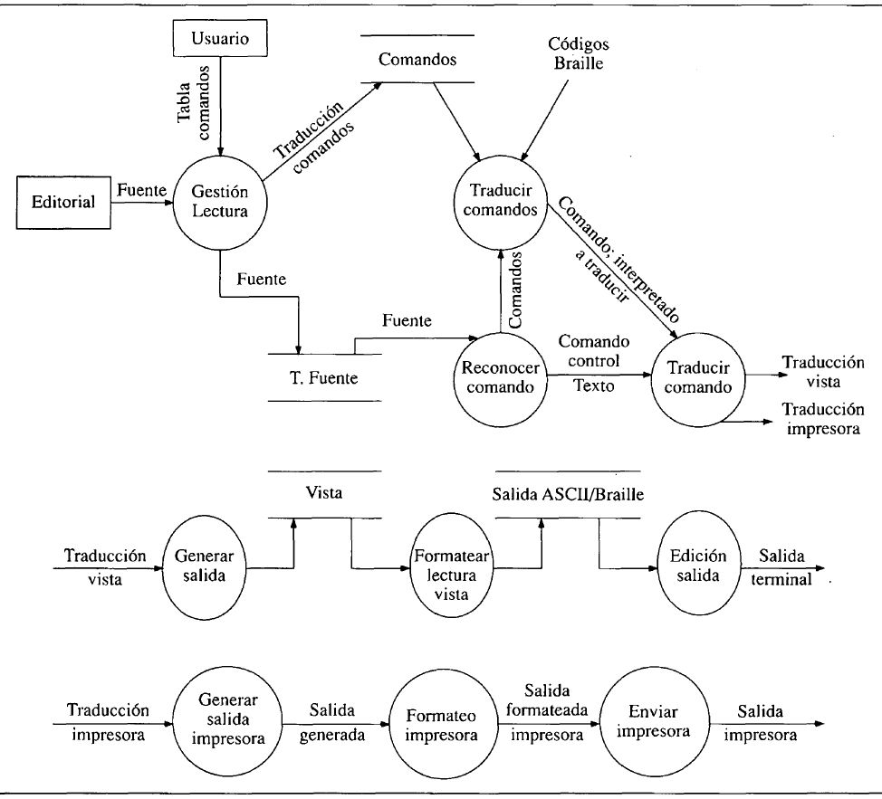

Figura 1. Flujo de datos del sistema EDIE

Realmente la información de entrada contiene dos tipos básicos de información a considerar: el texto, que se obtiene como producto final del proceso de edición, y los comandos (de control y traducibles), que permiten al paquete de edición, mediante un reconocimiento de los mismos, realizar el diseño y la maquetacion. El sistema debía, pues, permitir extraer el texto explícito e implícito mediante una interpretación adecuada de estos comandos, de manera que se mantuviera intacta su semántica.

Para atacar este problema fue necesario definir unas estructuras específicas de información basándose en la estructura de estos comandos de control y de «;» con el fin de realizar un reconocimiento de las acciones semánticas que toman sobre el texto final y así poder efectuar las acciones adecuadas para el mantenimiento de la integridad en la salida.

El problema a tratar era claramente de reconocimiento y traducción por medio de un lenguaje regular, cuya extensión y sintaxis era conocida. Este lenguaje regular es representable por una gramática de tipo 3 de Chomsky (Crespo, 1982; Chomsky, 1959; Hopgood, 1970), en la que las producciones quedan restringidas a la forma:

A -> a
A ->aB

donde el lado derecho consta de un símbolo terminal, o de un símbolo terminal seguido por un símbolo no terminal; y se reconoce por una estructura de autómata finito.

En el caso concreto del EDIE, la quínquerna (A, E, f, e_{o}, F) que define el autómata finito tiene el siguiente significado:

A: Alfabeto de entrada compuesto por texto y comandos

E: Conjunto, no vacío de estados, que se agrupan en dos niveles

— Nivel Principal que comprende 8 estados según el tipo de comando (' = ', ';','[', '-','` 'I') de información procesada

— Nivel Comando, correspondiente a cada uno de los estados de un comando

f: Función de transición de A x E -> F eo: Estado inicial del autómata con valor cero

F: Conjunto de estados finales

El autómata finito determinista queda representado por el diagrama de transición de la Figura 2, un grafo cuyos nodos son los elementos E y cuyas ramas dirigidas son función de f. Su estructura es especialmente útil en este caso en que se tienen muchos estados (Kain, 1972) y se conoce, en general, su sintaxis y semántica. No obstante, los comandos de tipo 2 (de ';') presentan la peculiaridad de que se conoce su sintaxis, pero es desconocida para el autómata su número (que, en principio, es ilimitado) y su semántica.

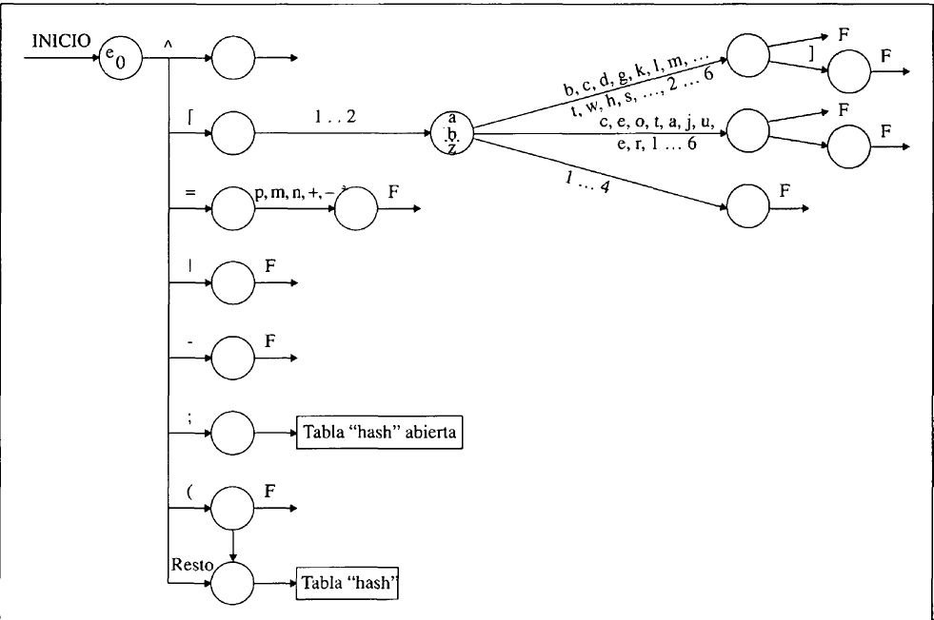

Figura 2. Autómata finito de los comandos Penta

Ello es debido a que vienen definidos por el usuario, de acuerdo con la utilización que prevea, dando lugar al tratamiento de un lenguaje variable.

Para el reconocimiento de este tipo de lenguajes, las técnicas a aplicar son las redes ATN y los diccionarios. En este caso, se implementó un diccionario conteniendo los comandos y su respectiva traducción, en una estructura de tabla «hash» abierta (Alonso y Morales, 1988; Horowitz y Sahni, 1984), utilizando el comando como clave, con una función «hash» de la forma:

«hash» (comando ';') = (comando ';') - ' '

que asigne a cada comando el código ASCII del primer carácter posterior al ';' menos el valor ASCII de '^' primer carácter que se encuentra después del punto y coma. La tabla se ubicó en memoria principal para conseguir una velocidad razonable de traducción.

Las principales ventajas de este diseño radican en que permite una inserción rápida en tiempo de ejecución de nuevos comandos; efectúa una gestión dinámica de memoria reservando espacio para un nuevo comando sólo en el momento de su aparición y proporciona un apropiado tiempo de respuesta en la ejecución del comando.

Otra estructura importante en el diseño de EDIE, es la que posibilita la transformación a lenguaje braille de la correspondiente codificación ASCII. En este punto, interesa destacar los diferentes códigos braille existentes, por lo que se utilizó un diccionario de traducciones, implementado mediante una tabla «hash» de símbolos (Alonso y Morales, 1988; Horowitz y Sahni, 1984) con función:

hash (carácter) = carácter - ' '

donde la clave la forma un carácter, y la información la constituye la codificación Braille correspondiente. Se está ante un conjunto finito y conocido de entradas al diccionario, que permiten la modificabilidad de las traducciones en función de los diferentes sistemas de interacción con el usuario, que se utilicen. En el caso que se trata son dos, uno para la línea braille y otro para la impresora braille.

Características del analizador semántico y del interfaz

El módulo del analizador semántico ha sido diseñado para adaptar todos los símbolos o cadenas de símbolos traducidos en el primer módulo para construir frases completas, correctas y con significado apropiado de acuerdo a las reglas del braille, conservando al máximo la semántica original. Este módulo incorpora operaciones tales como, por ejemplo:

— Eliminación de paréntesis innecesarios.

— Representación de las divisiones con el numerador en posición baja.

— Modificación del símbolo punto del producto (•) por su equivalente en braille.

— Eliminación del prefijo de mayúscula delante de cada una de las letras de una palabra en mayúsculas.

— Eliminación de los guiones al final de línea colocados en la versión en tinta.

— Conversión y adaptación de expresiones matemáticas, como límites, vectores, raíces, sumatorios, integrales...

En la edición de textos en general es importante ajustar un documento a un determinado formato; sin embargo, en la edición de textos en braille es fundamental, ya que un texto formateado incorrectamente puede provocar que el ciego sea incapaz de leer dicho texto.

El formato que hay que aplicar a un texto varía según el soporte en el que se va a leer. Así, por ejemplo, no se utiliza el mismo formato con un texto para su impresión en papel que para mostrarlo por pantalla. Por otro lado, aunque el objetivo es formatear textos en braille, también hay que formatear textos en ASCII. Por todo ello, se puede concluir que existen ciertas características del texto a formatear (soporte, código...) que afectan directamente al formato que hay que aplicarle.

Por otra parte, realizar el formateo de un texto manualmente es una tarea bastante tediosa que se puede automatizar fácilmente ya que la mayoría de los aspectos del formateo tiene fácil solución algorítmica.

Uno de los aspectos que puede parecer más complicado es la división de palabras a final de línea, pero en español existen una serie de reglas bien definidas para llevarlo a cabo, por lo que su automatización es relativamente sencilla.

La cuestión que entraña mayor dificultad en el formateo es, sin duda, la delimitación de texto poético. En braille, las poesías deben ir delimitadas por una serie de caracteres específicos (Código, 1987). Realizar la delimitación manualmente puede llegar a ser una tarea muy tediosa porque hay que ir delimitando cada uno de los versos; por ello, se realiza de forma totalmente automática.

Por otro lado, las editoriales utilizan programas de maquetacion para preparar sus libros.

Estos programas sirven para distribuir correctamente la información en las distintas páginas. Dentro de las funcionalidades de que disponen se encuentra la utilización de tablas, que permite distribuir información según un determinado número de filas y columnas. No obstante, es frecuente que las tablas se utilicen incorrectamente (se marca información que no es una tabla como si lo fuese). Para las personas que ven este hecho no tiene ningún reflejo en el texto que leen; sin embargo, la trascripción al braille sí se ve afectada: el texto contiene más referencias a tablas de las que sería necesario. La importancia de este hecho es que de llegar dicha información directamente al ciego, éste no interpretaría correctamente el texto o le supondría un significativo esfuerzo adicional. Por lo tanto, se hace necesario filtrar la información que llega al ciego eliminando los comandos de tablas utilizados incorrectamente. Sin embargo, dicho proceso no es automatizable en su totalidad; sólo existe una serie de casos perfectamente definidos en los que se puede concluir que una tabla ha sido utilizada incorrectamente. En el resto de los casos sólo la intervención de una persona puede llevar a la conclusión correcta.

Con este módulo del proyecto EDIE se solucionan los problemas aquí planteados (Ramón, 1994). Por un lado, un módulo formateador de textos permitirá ajustar automáticamente un texto a un determinado formato, que puede ser libremente definido por el usuario. Dicho módulo formateador incorpora un reconocedor de poesía, que se encarga de delimitar el texto poético. Por otro lado, un módulo de tratamiento interactivo de tablas que permite que una persona pueda modificar la información de las tablas presentes en los documentos.

Las funciones principales del módulo formateador son:

— Paginar un texto: dividir el texto en páginas numerándolas. Como no siempre puede interesar dividir un texto en páginas, esta funcionalidad se puede desactivar. Opcionalmente se puede colocar el nombre del fichero de entrada en la última línea de cada página.

— Colocar guión al final de línea: cuando una palabra no cabe al final de la línea, las normas de ortografía aprobadas por la Real Academia Española de la Lengua prescriben la utilización de un guión para dividir la palabra en dos partes, la primera que aparecerá seguida del guión al final de la línea y la segunda que aparecerá al principio de la siguiente línea. Dado que existen idiomas en los que o bien no se recoge la utilización del guión con el fin descrito anteriormente, o bien, las reglas de utilización son distintas a las empleadas en español, esta funcionalidad puede desactivarse.

— Delimitar el texto poético: debido a que el reconocimiento de texto poético puede no ser necesario con cierto tipo de textos (por ejemplo los matemáticos) esta funcionalidad puede desactivarse.

— Duplicar símbolos matemáticos: cuando al final de una línea aparezcan ciertos símbolos matemáticos, deben repetirse al principio de la siguiente línea para marcar la continuidad de la expresión matemática. La definición de los símbolos matemáticos se mantiene fuera del sistema para poder modificarlos fácilmente. Análogamente al caso anterior, el sistema debe poderse ejecutar sin esta funcionalidad (por ejemplo para formatear textos literarios).

— Aplicar reglas de estilo: el sistema cumple ciertas reglas para evitar casos correctos según las normas de la lengua, pero incorrectos desde el punto de vista del buen estilo:

a) Existen ciertos símbolos de puntuación que, por estética, no deben aparecer al final o al principio de una línea.

— Símbolos que no deben aparecer al final de una línea:(apertura de dobles comillas),(guión de apertura),

— Símbolos que no deben aparecer al principio de una línea:(cierre de dobles comillas), (guión de cierre),

b) No deberá aparecer un símbolo matemático solo al principio de una línea si no es como resultado de haberse duplicado un símbolo que aparece al final de la anterior. Es decir, una expresión del tipo 'a > b' no puede quedar separada de forma que 'a' aparezca al final de una línea y que, el comienzo de la siguiente aparezca '> b'.

c) Cuando se pagine un texto, no deben aparecer líneas en blanco al principio de la página. Tampoco pueden aparecer dos o más líneas en blanco consecutivas.

d) El texto estará justificado a la izquierda, salvo la primera línea de un párrafo que estará precedida de los caracteres de sangrado.

e) Cuando aparezca una secuencia de puntos al final de una línea, se dividirán siempre y cuando la longitud total de la secuencia sea mayor o igual que cuatro y siempre que no se queden menos de cuatro puntos al final de la línea (para evitar que se confundan con puntos suspensivos).

f) No deben aparecer dos o más espacios en blanco consecutivos (salvo los del sangrado), a excepción de las tablas con una sola celda, en las que se admite que aparezcan más de un espacio en blanco consecutivo, o las tablas dispuestas espacial mente, conservando su distribución original.

— Generación de índice: el módulo genera un índice del texto formateado si el usuario lo desea. Este índice se obtendrá a partir de la información de títulos y subtítulos que aparezcan en las distintas páginas (es necesario que el texto se haya paginado para poder activar esta función). El índice se coloca al principio del texto de salida.

El módulo de tratamiento de tablas dispone de gran cantidad de opciones y el usuario puede transformar cada tabla a una estructura legible en la forma que desee. El sistema EDIE se completa con un editor de textos diseñado especialmente para ciegos, para leer el texto convertido utilizando un siñtetizador de voz o una línea braille y posibilita modificar y corregir el texto.

Finalmente, cada módulo en el sistema se controla por el módulo interfaz, el cual ha sido desarrollado especialmente para poder ser utilizado por ciegos y diseñado para un sencillo manejo. El módulo interfaz (ver Figura 3) incluye varios menús, uno de los cuales permite la configuración completa del sistema e incluye gran cantidad de opciones de usuario para adaptar el modo de funcionamiento a sus necesidades específicas.

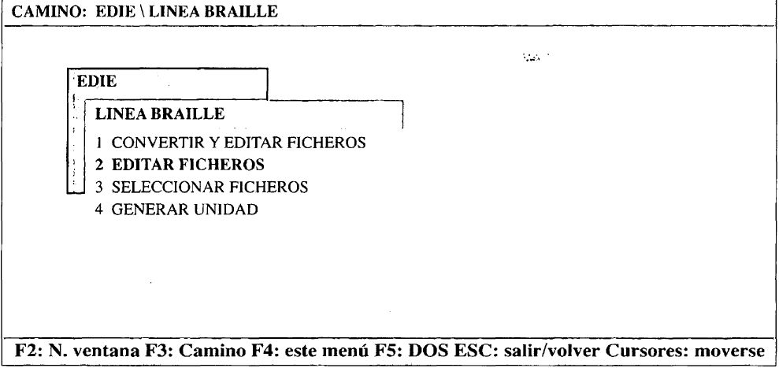

Figura 3. Una de las pantallas del interfaz

Restricciones del sistema EDIE

Con el fin de centrar la utilización de este sistema, a continuación se exponen las restricciones que presenta la versión actual 2.1:

1. La versatilidad del funcionamiento de EDIE está dirigida a los fondos bibliográficos en formato PENTA (el nombre del maquetador industrial para el que ha sido diseñado) y se utiliza desde soporte magnético accesible desde un PC compatible.

2. EDIE proporciona con carácter general buenos resultados en el procesamiento de textos literarios (lecturas, exposiciones textuales...) Cuando el texto es de tipo matemático o científico, los resultados son menos satisfactorios, debido fundamentalmente a que algunas veces la información se presenta de forma dudosa, consecuencia de las ambigüedades presentes en el Código Penta.

3. EDIE no acepta texto o figuras gráficas, pero sí procesa todo tipo de tablas y texto distribuido gráficamente. El módulo de tratamiento de tablas, gestiona cualquier tipo de tabla simple o compleja, pero precisa de un operador que conozca el código braille, debido a que cada tabla, en particular, necesita un tratamiento específico, imposible de automatizar. Por ello se habla de un módulo interactivo para el tratamiento de tablas.

4. Debido a las ambigüedades que los operarios de Penta de las editoriales introducen en la grabación de la información (no todos utilizan el Penta con el mismo criterio), es imposible conseguir automáticamente que el 100% de la trascripción al braille sea perfecta. Pero un operador especializado en braille alcanza fácilmente una buena calidad del texto con una rápida revisión manual, utilizando para los cambios el editor incluido en el sistema EDIE.

5. Actualmente, las editoriales dedicadas a la producción de textos educativos están migrando a maquetadores gráficos tipo QuarkXPress y similares, con los que la versión actual 2.1 de EDIE no es compatible, creándose un desfase en cuanto a la disponibilidad de textos actualizados. Para dar solución a este tema, se está desarrollando la versión 3.0 que trata directamente el formato PostScript, que es compatible con casi todos los maquetadores gráficos. Con ello se pretende ampliar el campo de utilización de EDIE a todas las editoriales, cuyos maquetadores gráficos proporcionen una salida en (o convertible a) formato PostScript.

CONCLUSIONES

Desde sus albores, en los años cuarenta, la informática ha ido incorporándose de forma exponencial a las actividades de la vida cotidiana, mejorando la calidad de vida del ser humano y dando lugar a unos procesos y actividades mucho más eficientes. Esta indudable aportación tecnológica y cultural de la informática ha originado en el ámbito de la discapacidad visual profundas distorsiones seguidas de grandes retos.

Profundas distorsiones en el hecho de que las aplicaciones por computador han incrementado la problemática de la adaptación social y laboral del deficiente visual en la actividad real que desarrollan las personas que ven, en especial ahora que los procesos e interfaces gráficos en computadora han producido una expansión impredecible, aunque esperada.

Grandes retos, porque la potencia de la computadora y de otras herramientas afines permiten, de forma gradual, ir eliminando estas distorsiones, posibilitando la integración del ciego en el mundo laboral. El sistema textual aquí descrito constituye una aportación necesaria para reducir esta distorsión, aunque es preciso la dedicación de mayores recursos en I+D dirigidos a resolver la problemática de este colectivo, si se desea que su adaptación laboral evolucione a la par que el desarrollo tecnológico de la ciencia de la computación.

Actualmente, el sistema prototipo EDIE permite al ciego el acceso a documentación bibliográfica textual y científica, sobre soporte magnético, producida por el sistema Penta de edición y maquetacion industrial, lo que le posibilita la utilización de los fondos editoriales de Santillana y S.M., por citar dos importantes empresas del sector que utilizan este sistema, así como los de otras editoriales que trabajan con este sistema.

La etapa siguiente de investigación y desarrollo del sistema editor se centrará en el tratamiento de bibliografía producida en entornos Macintosh que está introduciéndose con gran futuro en el mundo de las editoriales.
REFERENCIAS BIBLIOGRÁFICAS

Alonso, F. y Morales, A. (1988). Técnicas de programación. Programación estructurada. Pascal. Estructuras de datos. Madrid: Paraninfo.

Chomsky, A. N. (1959). On certain formal properties of grammar. Information Control, 2.

Ciberveu. (1991). Ciber 232. Manual de usuario. Versión 7.0. Barcelona: Ciberveu.

Código (1987). Código matemático unificado para la lengua castellana, aprobado por la reunión de imprentas braille de habla hispana. Montevideo: Fundación Braille del Uruguay-Organización Nacional de Ciegos Españoles.

Crespo, D. (1982). Informática teórica: Vol. I. Madrid: Universidad Politécnica, Facultad de Informática.

Guillén, R. M. (1991). Sistema de edición en línea braille y sintetizador de voz. (Proyecto fin de carrera). Madrid: Universidad Politécnica, Facultad de Informática.

Inés, R. (1991). Sistema de edición en impresora braille. (Proyecto fin de carrera). Madrid: Universidad Politécnica, Facultad de Informática.

Hopgood, F.R.A. (1970). Compiling techniques. London: Macdonald-American Elsevier Inc.

Horowitz, E. y Sahni, J. (1989). Fundamentals of data structures in Pascal. Computer Science Press.

Kein, R. Y. (1972). Automata theory: Machines and languages. New York: McGraw Hill.

Penta. (1985). Penta: Command reference manual. Penta Systems International.

Ramón, R. de. (1994). Sistema inteligente de edición de fondos bibliográficos para invidentes. (Proyecto fin de carrera). Madrid: Universidad Politécnica, Facultad de Informática.

T1DE. (1993). Documentación del Proyecto TIDE de la Comunidad Económica Europea. Information Package.

Thiel. (1984). Manual de utilización e instalación de la Impresora Braille THIEL.

Vertplus. (1988). Vert Plus™: User manual. Palo Alto, California: Telesensory System.

Fernando Alonso Amo, catedrático; José María Barreiro Sorrivas, doctor; José Luis Fuertes Castro, profesor titular; Genoveva López Gómez, profesora titular: César Montes Gracia, profesor titular. Universidad Politécnica de Madrid. Facultad de Informática. CET-TICO-Fundación General UPM. Campus de Monte-gancedo. 28660 Boadilla del Monte. Madrid (España).

